سپهر مقیسه

9831103

تکلیف سوم

1-الف)مقدار مورد نظر شروع در گره S و به صورت بهینه حرکت کردن

ب)در گره S بهینه ترین حرکت را انتخاب کنیم

ج)بله میتوان با فرمول زیر:

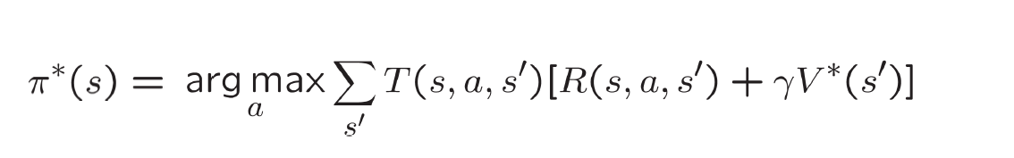

میتوان به POLICY هر S با کمک مقدار ها و پاداش های STATE های قبلی رسید.

2-الف)درست- چرا که نیاز به یک policy داریم که در هر لحظه تصمیم درست را لحاظ کنئ

ب)درست-چرا که حضور مقدار v\* افزایش پیدا میکند

ج(نادرست-به هزینه transition نیز بستگی دارد

د)بله چرا که policy=max arg q است و پالیسی در هر state بهینه ترین حرکت را میدهد.

3-

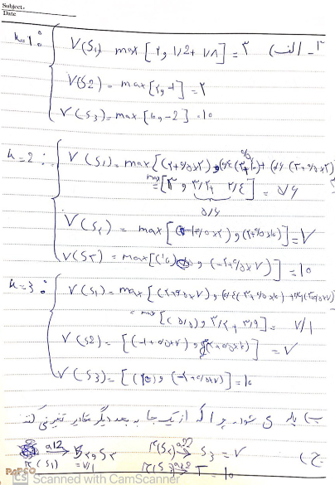

4- الف)1- تربیت گربه در خانه

محیط:خانه

عامل:گربه

2-app recommendation : محیط :برنامه

عامل:استفاده کننده برنامه

3-بازی شطرنج : محیط : خانه های شطرنج

عامل : بازیکن ها

ب)1- model free - چرا که هر گربه ممکن است شخصیت متفاوتی داشته باشد با توجه به تجربه های مربی های دیگر گربه ها

2-model based- چرا که سلایق افرادی که ویدیو های مشترک زیادی میبینند تقریبا یکسان است و میتوان بر اساس تجربیات پیشنهاد شده به یک فرد همان هارا به دیگری پیشنهاد داد

3-model free : چرا که شیوه بازی هر فرد متفاوت است و نمیتوان بر اساس شناخت قبلی عمل کرد

ج) 1-استفاده از جایزه جدید برای تربیت گربه و یا استفاده از همان جایزه قبلی

2-پیشنهاد کانال های جدید تر به فرد یا پیشنهاد همان کانال های قبلی

3-بازی با استفاده از شیوه قبلی و سعی در کیش کردن و یا امتحان شیوه جدید مانند خوردن بعضی مهره های طرف در اول

5-

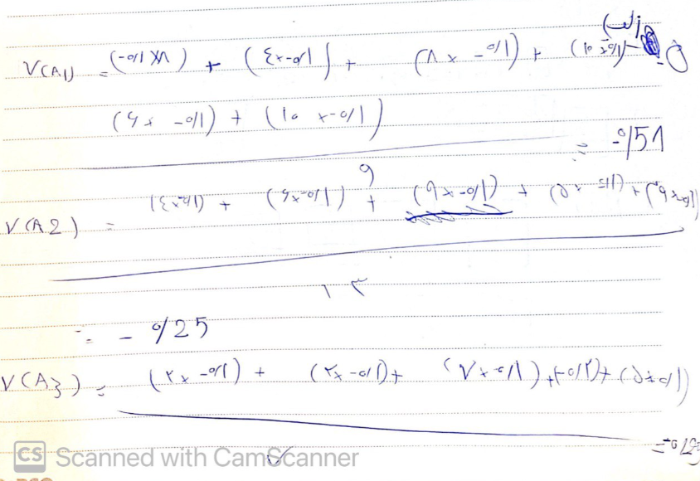

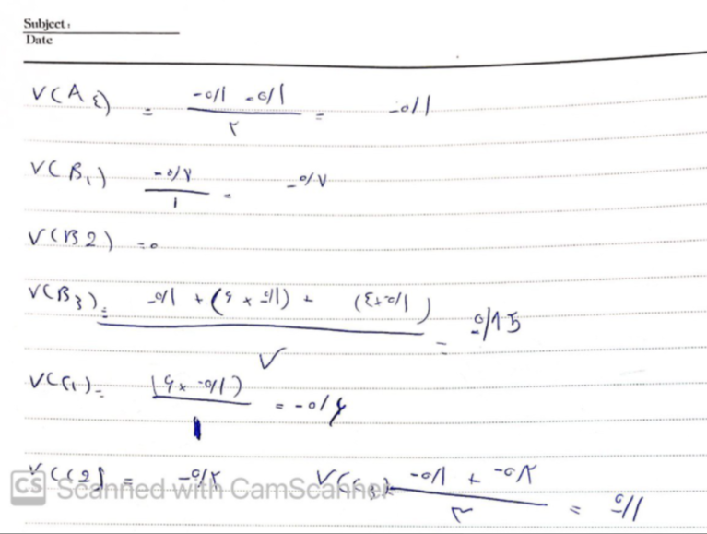

6-در off policy -policy learner بدون توجه به action ای که عامل انجام میدهد سیاست بهینه را یاد میگیرد- SARSA (state-action-reward-state-action) - در این الگوریتم سیاستی که برای اپدیت ارزش هر حالت به کار میرود مانند سیاستی هست که برای عمل حرکت انجام میشود و این با q learning که این دو مقدار یکسان نیس تفاوت دارد.

7-الف)فاصله خودرو تا چراغ قرمز – زیرا محل عبور عابرین پیاده در زیر چراغ قرمز واقع شده است.

فاصله آن محل از محل های پیاده رو – چرا که هرچه فاصله با محل های پیاده رو کمتر باشد احتمال وجود عابرین پیاده بیشتر است .

فاصله تا پل هوایی – هرچه فاصله بیشتر باشد احتمال رد شدن محل پیاده از وسط خیابان بیشتر است

هر کدام از این ویژگی ها وزن خاص خود را دارند

ب)محل پشت چراغ قرمز و محل های دورتر از چراغ